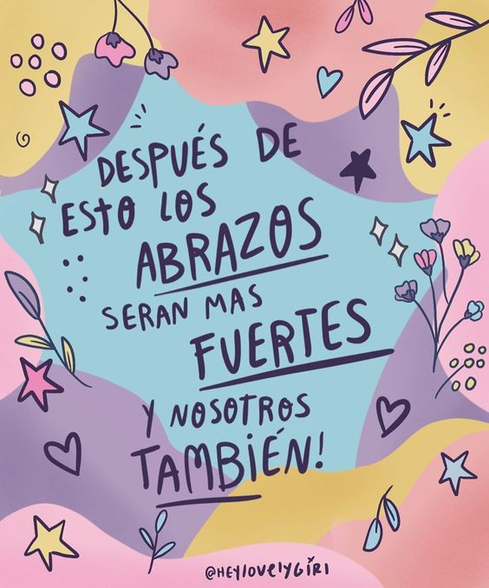
Liceo José Victorino Lastarria
Rancagua
“Formando Técnicos para el mañana”
Unidad Técnico-Pedagógica

Guía de Religión SEGUNDO MEDIO.
Nombre: ______________________ Curso: ______ Fecha: ________________
Profesora Joanna Moya Quiroz.
SEMANA O5 AL 09 OCTUBRE DE 2020
OA: 6. Argumentar la necesidad de entregare a los demás para construir un mundo más justo y más humano
OBJETIVO: Facilitar a los participantes pensar más profundamente en algunos de sus deseos y aspiraciones y lo que están haciendo para lograrlos.
HABILIDADES DE CONOCIMIENTO: Diseñar, elaborar y proyectar
Instrucciones:
- Desarrollar todas las actividades del al guía
- Los estudiantes que se conectan a las clases on line, NO debe responder el ticket de salida
- Enviar guía a través del classroom en primera opción, si no maneja bien el classroom enviarlo al correo joanna.moya@liceo-victorinolastarria.cl

TEMA. EL PROYECTO DE VIDA

ACTIVACIÓN DE CONOCIMIENTOS PREVIOS:

¿Por qué es importante desarrollar un proyecto de vida?
__________________________________________________________________________________________
DESARROLLO

Planear tu vida requiere, como primer paso, conocerse a uno mismo, saber cuáles son tus fortalezas y debilidades, cuáles son tus principios y valores, cuáles son tus recursos personales y qué es aquello que deseas para tu futuro; de esta forma, es mucho más fácil poder encaminar tus acciones diarias para alcanzar tus objetivos tanto personales y familiares, como sociales de estudio y de trabajo. La vida no solamente se limita a fechas y eventos en nuestra historia, sino que es un proceso en el que permanentemente nos vamos conociendo más, vamos adquiriendo conocimientos, habilidades y experiencia, las cuales compartimos con la gente que nos rodea. La vida se trata de encontrarle un sentido a lo que hacemos y buscar la manera en que aquello que hacemos, aporte algo a la sociedad en la que vivimos, empezando por nuestra familia. Debido a la importancia que tiene para los seres humanos el logro de sus metas, se han ido creando herramientas e instrumentos que le permiten ordenar los elementos que necesita para lograr esta misión; sin lugar a dudas, la planeación es una excelente manera de dirigir el desarrollo humano y darle seguimiento a este proceso. Estos instrumentos te apoyarán en la organización de tu información personal y a establecer prioridades para la consecución de tus metas. Lo anterior implica una tarea de descripción amplia, que te ayude a descubrir los principales datos y hechos de tu historia personal y que influyen en quien eres ahora, de igual forma podrás detectar tus habilidades, cualidades, intereses, formas de relacionarte con los demás, con el mundo y contigo mismo. Finalmente, con esta información serás capaz de generar una misión personal, que te motive en el logro de tus metas.
Actividades para crear tu proyecto de vida.

ACTIVIDAD A REALIZAR: Debes entregar un informe con el desarrollo de las 6 actividades propuestas
- REDACTAR: Nombre, edad, nombre de tus padres.
- RASGOS DE TU PERSONALIDAD
- F.O.D.A: FORTALEZAS:
OPORTUNIDADES:
DEBILIDADES:
AMENAZAS:
- TU MISIÓN Y VISIÓN A FUTURO.
- OBJETIVOS, ASPIRACIONES, ESPERANZAS, SUEÑOS, PROPÓSITOS Y METAS
- RESPONDER:

- ¿Cómo será mi vida personal y profesional?
- ¿cómo me sentiré espiritualmente?
- ¿cómo será mi estado financiero?
- ¿Cómo me veo en 10, 20, 30, 40 y 50 años más? Debes explicar cada etapa.

TICKET DE SALIDA: Sólo los estudiantes que retiran guías en el liceo desarrollan el ticket de salida.
¿CÓMO AFECTAN MIS PLANES Y PROYECTOS EN MI VIDA PERSONAL Y SOCIAL?

